高二6月期末考试专项训练（四）
2021.6.7
一、选择题（本大题共20小题，每小题3分，共60分。在每小题列出的四个选项中，只有一项是最符合题目要求的。）
1. 长江、黄河是中华民族的母亲河，长江流域和黄河流域孕育着古老的文明。如图是春秋战国时期中国文化圈分布图，对其解读正确的是
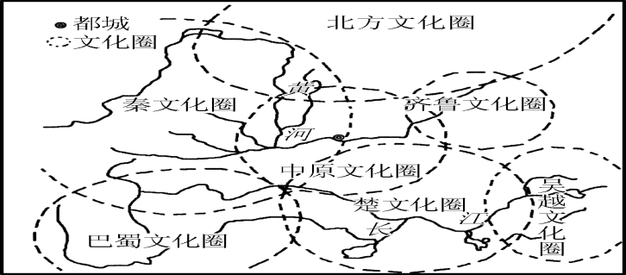
A. 中华文化发展呈现多元一体的特征 B. 不同地域文化圈相互隔绝没有交流
C. 文化地域性导致了这时期政治分裂 D. 齐鲁文化圈已取得主流思想的地位
2. 据《南史》记载，刚担任尚书省右仆射的世族子弟王僧达“自负才地，一二年间便望宰相”；其孙王融“自恃人地，三十内望为公辅”。这说明南朝
A. 选官重视才能与人品 B. 用官看重名士对人才的举荐
C. 门阀是选官重要依据 D. 世族子弟直接继承父祖官爵
3. 五代十国时期，战争不断，军队在国家中的地位大增，枢密院演变为辅政机关。北宋时，为了适应战争的需要，增设管理财政的“三司”。雍正年间，为削弱诸王权力、保密军机，设立军机处。以上政治制度的演变
A. 决定了国家前途与命运 B. 发展趋势是集权与分权结合
C. 受政治经济军事的影响 D. 使皇权与相权矛盾彻底消失
4. 孙中山说：“盖以服从《临时约法》为服从民国之证据，余犹虑其不足信，故必令袁世凯宣誓遵守《约法》，矢志不贰，然后许其议和。故《临时约法》者，南北统一之条件，而民国所由构成也。”孙中山这一主张
A. 有利于巩固民主共和的政体 B. 首开中国因人设法的先河
C. 直接导致了民国社会动荡 D. 有效限制了袁世凯专制独裁
5. 1922年陈独秀起草《中国共产党第二次全国代表大会宣言》，指出：“加给中国人民（无论是资产阶级、工人或农人）最大的痛苦的是资本帝国主义和军阀官僚的封建势力。”此宣言
A. 开启了新民主主义革命历程 B. 提出了反帝反封建的民主革命纲领
C. 标志着第一次国共合作实现 D. 标志着中国共产党的诞生
6. 有一场战争，人们认为它确立了新生的中华人民共和国作为军事强国和亚洲革命中心的地位。它还建立了中国作为一个令人敬畏的对手的军事威信，在以后的几十年中，这一威信始终不坠。这场战争的胜利对中国的国际意义在于
A. 有利于与周边国家发展友好关系 B. 推动了中国外交新局面的出现
C. 为国内建设提供有利的国际环境 D. 促进印度支那问题的和平解决
7. 1952年，日本国际经济恳谈会派高良富等三位代表绕道巴黎、丹麦出席在莫斯科召开的国际经济会议，之后他们三人又应中国国际贸易促进会邀请来到北京，双方正式签定了第一次中日民间贸易协定。这从侧面说明了
A. 日本政府在外交上追随美国 B. 民间外交打破中日外交僵局
C. 日本国民普遍支持中日建交 D. 中日结束对抗改善双边关系
8. “光荣革命”后，内阁大臣由国王任命并对其负责。后来，国王意识到政务方针必须得到议会的认可，于是逐渐过渡到在议会多数派别中遴选大臣。到安妮女王时期（1702～1714年），大臣们有事先在自己中间协商，协商好了再向女王报告，取得女王认可。这表明英国 A. 光荣革命成果受到侵蚀 B. 议会未能阻止国王专权
C. 责任内阁制已基本形成 D. 国王仍旧拥有行政权力
9. “以前优先给予黑帮分子官吏位置，现已成为立宪民主党人、孟什维克和社会革命党人猎取的对象。实际上他们根本不想进行任何认真的改革，力图把这些改革推迟到立宪会议召集的时候，而且又把立宪会议慢吞吞地推迟到战争结束再举行！”列宁的这一言论
A. 指出继续革命的必要 B. 揭露沙皇专制统治的腐败
C. 呼吁向新经济政策的转变 D. 捍卫已有的革命成果
10. 一战结束后，有两个主张日益被美国政客接受，-个主张是西欧重建“必须作为一个整体来处理”；另一个主张是在上个统一的西欧中复兴联邦德国。上述主张
A. 进一步弥合欧洲国家的分歧 B. 加剧欧洲内部的分裂与冲突
C. 标志欧洲一体化运动的开启 D. 有助于缓和美苏两国的对抗
11. 《通典》记载：“（唐开元十三年）东至宋、汴，西至岐州，夹路列店肆待客，酒馔丰溢。每店肆皆有驴，赁客乘，悠忽数十里，谓之驿驴。南诣荆襄，北至太原、范阳，西至蜀川、凉府，皆有店肆，以供商旅，远适数千里，不持寸刃。”这说明当时
A. 政府支持开设店肆 B. 具有一定的商业保障措施
C. 区域性商帮的出现 D. 商品经济发展相对不均衡
12. 下表是中华民国某一时期的物价变化表（部分）（备注：此时货币计量用的是法币），由表中可能得出的结论是
时间项目 | 1937年夏天 | 1948年6月 | 1948年8月
米（单位：袋80kg） | 12元 | 6700000元 | 63000000元
面粉（单位：袋45kg） | 42元 | 1950000元 | 21800000元
食用油（单位：桶80升） | 22元 | 1850000元 | 1900000000元
A. 反映社会生产的严重过剩 B. 为抗战胜利奠定了物质基础
C. 民族工业的发展日益萎缩 D. 货币政策严重影响经济运行
13. 1978年12月邓小平说：“目前进行的关于实践是检验真理的唯一标准问题的讨论，实际上也是要不要解放思想的争论。干革命、搞建设，都要有一批勇于思考、勇于探索、勇于创新的闯将。没有这样一大批闯将，我们就无法摆脱贫穷落后的状况，就无法赶上更谈不到超过国际先进水平。”这表明
A. “左”倾的错误思想亟待消除 B. 中国打破了“两个凡是”束缚
C. 党重新确立了实事求是的路线 D. 中国特色社会主义进入新阶段
14. 1980年3月，全国工商行政管理局局长会议决定，根据社会需要，可以批准部分城镇待业人员从事个体经营。当年12月，我国颁发了第一-张个体工商户营业执照，个体经济重获新生。这表明 A. 个体经济逐渐成为了主流 B. 个体经济解决了就业问题
C. 市场机制发挥了重大作用 D. 单一的经济结构有所突破
15.新航路开辟带来了动植物的全球交流，使世界人口激增。你认为人口的激增可大部分归功于如表
年份 | 1500 | 1600 | 1700 | 1750 | 1800
亚欧大陆人口数量 | 4.5亿 | 5.45亿 | 6.1亿 | 7.2亿 | 9亿
A. 全球交流促使饮食结构与营养改善 B. 新航路促进了资本主义经济的发展
C. 世界各地民族之间建立了密切联系 D. 全球贸易连接着欧亚市场和消费者
16. 有学者指出，英国工业革命时期的大科学家大多是业余人士，“例如1700-1800年的100多位英国杰出科学家中，以医生、技师、牧师为其生业的占到了45%”。这一现象反映出 A．工业革命推动了英国社会阶层流动 B．英国社会科学氛围较为浓厚
C．市场的扩张推动人才培养模式变化 D．英国工业革命以科学为先导
17. 阅读下图。该示意图说明，当时的美国
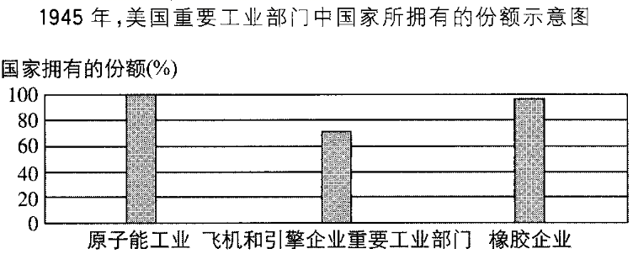
——据［美国］乔纳森•休斯、路易斯•凯恩《美国经济史》中有关数据编制
A. 国有企业达到相当高的水平 B. 干预经济主要以国有化实现
C. 国家垄断资本主义得到发展 D. 经济体制仍然是典型私有制
18. 下表为赫鲁晓夫时期（1953—1964年）苏联政府机构改革情况。这表明赫鲁晓夫改革
1953年 | 苏联部长会议由68个部级单位削减为34个
1956年 | 苏联部长会议部级单位增至60个
1957年 | 实行中央和地方的分权管理，撤销了中央管理经济的各部委，按区域原则设置国民经济委员会
20世纪60年代 | 陆续恢复了中央管理经济的各部、委
A．缺乏明确指导思想致改革混乱 B．以改革计划管理体制为重点
C．没有触动重工轻农的发展战略 D．改革操之过急脱离经济实际
19．第二次世界大战后初期，出现了一系列国际经济组织。下列组织的建立最能说明
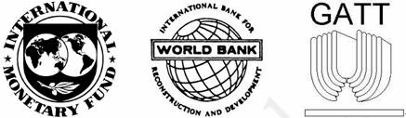
国际货币基金组织 世界银行 关税与贸易总协定
A．布雷顿森林体系的建立 B．美国主导的资本主义世界经济体系形成
C．国际经济新秩序已经建立 D．世界经济区域集团化趋势加强
20．英国公投脱欧为其他欧盟国家开创了一个“先例”，将会起到“示范效应”。荷兰表示也应该收回对财政、移民等政策的自主权。法国极右政党国民阵线对英国脱欧表示祝贺，并声称法国人民也应在欧盟成员国地位问题上享有决定权。这说明
A．欧盟已经不适应时代发展需求 B．欧洲一体化中体制性弊端暴露
C．欧盟内部国家权利义务不对等 D．逆区域化已成为新的时代浪潮
21. （13分）阅读材料，完成下列要求。 材料 20世纪部分历史事件简表
时间 | 事件
1945年2月 | 苏美英三国召开雅尔塔会议
1947年3月 | 杜鲁门发表抨击“极权政体”的咨文
1952年7月 | “欧洲煤钢共同体条约”生效
1955年5月 | 苏联与东欧八国签订《友好合作互助条约》
1955年11月 | 越南战争爆发
20世纪60年代末 | 有104个国家获得独立
1972年7月 | 田中角荣倡导实行“多边自主外交”
1987年12月 | 美苏达成《中导条约》
1998年4月、11月 | 中国与欧盟、中国与日本达成“伙伴关系”
从材料中提取信息（整体或部分信息），拟定一个论题，并结合所学知识进行简要阐述。（要求：明确写出所拟论题，持论有据，表述清晰。）

【答案】示例：二战以来，世界政治格局经历从两极格局向多极化趋势发展的过程。
二战后期，在雅尔塔会议等国际会议上确立的雅尔塔体系，奠定两极格局的基本框架。二战结束后，由于国家利益和社会制度的分歧，美苏由合作走向对抗，1947年杜鲁门主义出台，美苏冷战开始，在冷战的升级中，1955年美苏对峙的两极格局形成。在这种格局下，美苏两国避免大规模直接武装冲突，客观上有助于世界总体和平，但同时也加剧国际紧张局势，世界在全面冷战和局部热战间交替。
为了应对美苏对抗威胁，发展经济，维护国家安全和独立，20世纪六七十年代开始，欧洲发展联合道路，新独立的国家发起不结盟运动，日本经济发展并提出成为政治大国的目标。这些现象表明在两极格局下，世界政治出现了多极化趋势。1991年冷战结束，两极格局瓦解，在欧盟成立、俄罗斯实力提升、日本谋求世界政治大国地位等因素的推动下，世界政治格局继续向多极化方向。多极化趋势的发展，有利于抑制霸权和强权政治，推动国际关系的民主化进程，加速区域集团化进程，能更好地维护世界和平与发展。
综上所述，二战后世界政治格局的演变，呈现出相对稳定和渐进发展的特点，多极化趋势不断加强。要牢固树立构建人类命运共同体意识，共促全球的和平与发展。

